명세서 초안 검토 요청서
Your Ref. | :
Our Ref. | :
초안 송부일 | :
검토 요청 기한 | :
명세서 담당자 | :
<검토 요청 사항>
- 발명의 명칭은 제안 발명을 너무 구체적이지도, 너무 일반적이지도 않게 특정할 수 있는 용어를 사용했습니다. 발명의 명칭에 따라 특허심사를 위한 기술분류가 수행되는데, 어떤 기술분류의 경우 특허심사가 까다로울 수 있습니다. 따라서, 제안 발명이 이러한 기술분류로 분류되지 않도록 발명의 명칭을 전략적으로 기재하기도 합니다.

- 발명의 배경이 되는 기술분야에는 제안 발명이 속하는 기술분야의 일반적인 기술동향을 기재합니다. 특히 기존 기술이 어떠한 단점을 가지고 있다고 비판하는 것은 추후 우리 권리가 이러한 단점을 해결하기 위한 것으로 축소 해석될 위험이 있으므로, 기존 기술에 대한 설명은 최대한 객관적으로, 간략하게 기재하는 것이 좋습니다.

- 제안 발명의 보호범위는 특허청구범위에 기재된 사항에 의해서 정해집니다. 따라서, 특허청구범위에 제안 발명에 필수적인 구성이 모두 포함되어 있는지 면밀히 검토하는 것이 필요합니다. 이미 저희 변리사들이 최대한 넓고 구체적인 권리범위를 획득하기 위해 치열한 노력을 통해 청구범위를 작성했습니다만, 혹시 누락된 구성이 있는지 한 번 더 검토해 주시기 바랍니다. 참고로, 몇몇 청구항 옆에는 해당 항이 어떤 구성을 권리화하기 위한 것인지에 대한 설명을 병기했습니다.

- 특허출원 명세서는 눈에 보이지 않는 발명이라는 개념을 글로 현출한 권리문서입니다. 따라서, 모호한 표현이나 기술적으로 이해되지 않는 표현들이 포함되어서는 안 됩니다. 이러한 점을 면밀히 검토해 주시기 바랍니다.

【발명의 설명】
【발명의 명칭】
- 포스 피드백 제공 방법 및 시스템, 기계로 읽을 수 있는 저장 매체{FORCE FEEDBACK METHOD AND SYSTEM, MACHINE-READABLE STORAGE MEDIUM}
【기술분야】
- 본 발명은 포스 피드백 방법에 관한 것으로, 보다 구체적으로 사용자 객체가 가상물체에 접촉하여 이동하는 필압감에 의해 포스 스피드백을 제공하기 위한 포스 피드백 방법 제공 방법 및 시스템, 기계로 읽을 수 있는 저장 매체에 관한 것이다.

【발명의 배경이 되는 기술】
- 4차 산업 혁명과 관련하여 가상 현실(Virtual Reality) 관련 기술이 급속도로 발전하고 있다. 이러한, 가상 현실은 현실의 환상을 제공한다. 가상현실 기술은 일반적으로 교육, 오락, 훈련, 의학 등의 분야의 컴퓨팅 시스템 (computing system)에서 사용된다. 특히 가상 현실 기술을 게임과 접목시킨 가상 현실 게임이 기존의 게임의 한계인 현실감을 해결할 수 있는 대안으로 떠오르면서, 가상 현실 게임이 지닌 게임에 현실감을 더하여 사용자가 직접 체험하는 듯한 효과로 인해 각광받고 있다.
- 이러한, 가상 현실 게임에 몰입감을 더하고자, 가상 현실 영상 내에서 물리적인 변화인 충돌, 위치 변화 등을 사용자에게 현실감 있게 전달하는 포스 피스백을 제공하는 컨트롤러가 발전하고 있다. 종래의 대부분의 컨트롤러는 진동을 주는 방법이 사용되고 있다. 따라서, 최근에는 진동이 주는 포스 피드백의 한계에 의해, 사용자에게 직접적인 힘을 제공하는 역감형 포스 피드백 시스템이 개발되고 있다.
- 대부분이 포스 피드백 시스템은 특정 이벤트에 적합한 포스 피드백을 매뉴얼 작업으로 만들어 높고 게임에서 이벤트 발생시 그 라이브러리를 불러 바로 실행되게 하는 방식이 대부분이었다. 따라서, 포스 피드백 시스템은 물리적인 변화인 충돌에 대한 포스 피드백 또는 직접적인 접촉에 의한 접촉감각 만을 제공할 뿐 각 상황에 맞춰 조절 포스 피드백을 구현하는 것은 어려웠다.
- 특히, 게임에서 점차 사실적인 표현이 늘어나고 있고, 동일 이벤트에서도 다양한 포스 피드백이 구현되어야 하나 이러한 기술이 부족한 있는 실정이다.

【발명의 내용】
【해결하고자 하는 과제】
- 실시 예의 목적은, 가상 현실 환경에서 실재감, 몰입감을 증대시키기 위해, 게임 어플리케이션 내의 제어인자를 이용하여 포스 피드백 제어신호를 생성하여 피드백하는 포스 피드백 제공 방법 및 시스템, 기계로 읽을 수 있는 저장 매체를 제공하는 것이다.
- 또한, 가상 현실 환경에서, 가상의 사용자 객체와 가상물체의 접촉 이벤트에 의한 필압감을 포스 피드백하여 사용자에게 제공함으로써, 가상 현실 환경에서의 접촉감각을 실제로 느낄 수 있는 포스 피드백 제공 방법 및 시스템, 기계로 읽을 수 있는 저장 매체를 제공하는 것이다.

- 실시 예들에서 해결하려는 과제들은 이상에서 언급한 과제로 제한되지 않으며, 언급되지 않은 또 다른 과제들은 아래의 기재로부터 당업자에게 명확하게 이해될 수 있을 것이다.

【과제의 해결 수단】
- 실시 예에 따른 포스 피드백 방법을 설명한다.
- 포스 피드백 방법은, 가상의 사용자 객체가 일 가상물체에 접촉하는 접촉이벤트의 발생을 검출하는 단계, 상기 접촉이벤트에서 사용자 객체의 필압감을 설정하는 단계 및 설정된 필압감에 따라 포스 피드백 제어변수를 설정하는 단계를 포함할 수 있다.
- 일측에 따르면, 상기 필압감을 설정하는 단계는, 상기 접촉이벤트에서 상기 가상의 사용자 객체와 상기 가상물체가 지속적으로 접촉할 때 상기 필압감을 설정할 수 있다.
- 일측에 따르면, 상기 필압감을 설정하는 단계는, 힘의 크기, 접촉각도, 접촉면적, 강성, 마찰계수 또는 점도 중 어느 하나 이상의 제어인자에 따라 상기 필압감을 설정할 수 있다.
- 일측에 따르면, 상기 사용자 객체가 상기 일 가상물체에서 타 가상물체로 이동하는지를 판단하는 단계, 타 가상물체와의 접촉이벤트에 따라 필압감을 재설정하는 단계 및 변경된 필압감에 따라 포스 피드백 제어변수를 재설정하는 단계를 더 포함할 수 있다.
- 일측에 따르면, 상기 필압감을 재설정하는 단계는, 상기 일 가상물체와 상기 타 가상물체 사이의 경계에서 필압감이 타 가상물체에서의 필압감보다 순간적으로 증가 또는 감소하도록 필압감을 설정하는 단계 및 타 가상물체의 제어인자에 따라 필압감을 유지하도록 필압감을 설정하는 단계를 포함할 수 있다.
- 일측에 따르면, 사용자로부터 입력을 수신하는 단계를 더 포함하고, 상기 사용자 객체는 사용자의 입력에 따라 가상환경 상에서 이동할 수 있다.
- 일측에 따르면, 상기 접촉이벤트에 따라 업데이트 되는 영상을 사용자에게 제공하는 단계를 더 포함할 수 있다.
- 실시 예에 따른 포스 피드백 방법을 실행하기 위한 프로그램을 기록한 기계로 읽을 수 있는 저장 매체가 제공된다.
- 실시 예에 따른 포스 피드백 시스템에 대해 설명한다.
- 포스 피드백 시스템은 가상의 사용자 객체 데이터, 가상물체 데이터, 상기 사용자 객체와 상기 가상물체의 접촉이벤트 데이터 및 접촉이벤트에 따른 필압감 데이터를 설정하고, 상기 필압감 데이터에 따른 포스 피드백 제어변수를 설정하여 포스 피드백 제어신호를 생성하는 제어장치 및 포스 피드백 제어신호를 수신하여, 포스 피드백을 사용자에게 제공하는 출력장치를 포함할 수 있다.
- 일측에 따르면, 상기 필압감 데이터는, 상기 사용자 객체와 상기 가상물체의 지속적인 접촉에 의해 생성될 수 있다.
- 일측에 따르면, 상기 필압감 데이터는, 힘의 크기, 접촉각도, 접촉면적, 강성, 마찰계수 또는 점도 중 어느 하나 이상의 제어인자에 따라 설정될 수 있다.
- 일측에 따르면, 상기 제어장치는 상기 가상물체를 복수로 형성하고, 상기 가상물체 중 일 가상물체에서 타 가상물체로 상기 사용자 객체가 이동될 때, 필압감 데이터를 재생성하고, 상기 필압감 데이터에 따라 상기 포스 피드백 제어변수를 재설정할 수 있다.
- 일측에 따르면, 상기 제어장치는, 상기 일 가상물체와 상기 타 가상물체 사이의 경계에서 필압감을 타 가상물체에서의 필압감보다 순간적으로 증가 또는 감소할 수 있다.
- 일측에 따르면, 상기 사용자의 입력을 검출하는 입력장치; 를 더 포함하고, 상기 사용자 객체는 상기 사용자의 입력에 따라 가상환경 상에서 이동할 수 있다.
- 일측에 따르면, 상기 접촉이벤트에 따라 업데이트되는 영상을 사용자에게 제공하는 표시장치를 더 포함할 수 있다.

【발명의 효과】
- 실시 예에 따르면, 가상 현실 환경에서 실재감, 몰입감을 증대시키기 위해, 게임 어플리케이션 내의 제어인자를 이용하여 포스 피드백 제어신호를 생성하여 역감을 사용자에게 제공함으로써, 가상 현실 환경에서의 실제감과 몰입감을 더욱 증대시킬 수 있다.
- 또한, 가상 현실 환경에서, 가상의 사용자 객체와 가상물체의 접촉 이벤트에 의한 필압감을 포스 피드백하여 사용자에게 제공함으로써, 가상 현실 환경에서의 필압감을 실제로 느낄 수 있다.
- 실시예에 따른 포스 피드백 제공 방법 및 시스템, 기계로 읽을 수 있는 저장 매체의 효과는 이상에서 언급된 것들에 한정되지 않으며, 언급되지 아니한 다른 효과들은 아래의 기재로부터 통상의 기술자에게 명확하게 이해될 수 있을 것이다.

【도면의 간단한 설명】
- 도 1은 실시 예에 따른 포스 피드백 시스템을 나타내는 도면이다.
- 도 2는 실시 예에 따른 제어 장치를 나타내는 도면이다.
- 도 3은 실시 예에 따른 필압감을 예시적으로 보여주는 도면이다.
- 도 4는 일 가상물체에서 타 가상물체로 사용자 객체가 이동될 때, 시간에 따른 힘 그래프를 보여주는 도면이다.
- 도 5는 일 실시 예에 따른 포스 피드백 방법을 보여주는 흐름도이다.
- 도 6은 다른 실시 예에 따른 포스 피드백 방법을 보여주는 흐름도이다.

- 본 명세서에 첨부되는 다음의 도면들은 본 발명의 바람직한 일 실시예를 예시하는 것이며, 발명의 상세한 설명과 함께 본 발명의 기술적 사상을 더욱 이해시키는 역할을 하는 것이므로, 본 발명은 그러한 도면에 기재된 사항에만 한정되어 해석 되어서는 아니 된다.

【발명을 실시하기 위한 구체적인 내용】
- 이하, 실시 예들을 예시적인 도면을 통해 상세하게 설명한다. 각 도면의 구성요소들에 참조부호를 부가함에 있어서, 동일한 구성요소들에 대해서는 비록 다른 도면상에 표시되더라도 가능한 한 동일한 부호를 가지도록 하고 있음에 유의해야 한다. 또한, 실시 예를 설명함에 있어, 관련된 공지 구성 또는 기능에 대한 구체적인 설명이 실시 예에 대한 이해를 방해한다고 판단되는 경우에는 그 상세한 설명은 생략한다.
- 또한, 실시 예의 구성 요소를 설명하는 데 있어서, 제 1, 제 2, A, B, (a), (b) 등의 용어를 사용할 수 있다. 이러한 용어는 그 구성 요소를 다른 구성 요소와 구별하기 위한 것일 뿐, 그 용어에 의해 해당 구성 요소의 본질이나 차례 또는 순서 등이 한정되지 않는다. 어떤 구성 요소가 다른 구성요소에 "연결", "결합" 또는 "접속"된다고 기재된 경우, 그 구성 요소는 그 다른 구성요소에 직접적으로 연결되거나 접속될 수 있지만, 각 구성 요소 사이에 또 다른 구성 요소가 "연결", "결합" 또는 "접속"될 수도 있다고 이해되어야 할 것이다.
- 어느 하나의 실시 예에 포함된 구성요소와, 공통적인 기능을 포함하는 구성요소는, 다른 실시 예에서 동일한 명칭을 사용하여 설명하기로 한다. 반대되는 기재가 없는 이상, 어느 하나의 실시 예에 기재한 설명은 다른 실시 예에도 적용될 수 있으며, 중복되는 범위에서 구체적인 설명은 생략하기로 한다.

- 본 실시 예를 설명하기 앞서 사용자 객체(U1)는 사용자의 입력에 따라 가상현실상에서 파지 또는 착용하여 이동되는 펜, 붓, 연필, 칼 등의 사용자가 조작할 수 있는 도구를 의미한다. 또한, 가상물체(V1, V2, V3)는 종이, 천 또는 벽 등과 같이 사용자가 직접적으로 조작할 수 없으나, 사용자 객체(U1)를 접촉할 수 있는 물체를 의미한다. 또한, 가상물질(미도시)은 가상환경 상에서, 사용자 객체(U1)와 가상물체(V1, V2, V3) 사이의 물, 잉크, 페인트, 물감, 잼, 버터 등과 같이 사용자 객체(U1)와 가상물체(V1, V2, V3) 사이에 구비되는 유체를 의미한다.

- 도 1은 실시 예에 따른 포스 피드백 시스템을 나타내는 도면이다.
- 도 1을 참조하면, 포스 피드백 시스템(10)은 입력장치(100), 제어장치(200), 출력장치(300) 및 표시장치(400)를 포함한다. 이외에, 포스 피드백 시스템(10)은 카메라(미도시), 마이크(미도시) 등을 더 구비할 수 있다.
- 입력장치(100)는 사용자의 입력의 위치, 방향, 가속도, 압력, 키 정보를 등을 입력받아 입력데이터를 생성하는 장치일 수 있다. 입력장치(100)는 자이로 센서, 엔코더, 터치패널, 다수의 키버튼을 구비한 키패드 등이 구비되어 사용자의 입력을 검출하여 입력데이터를 생성하는 장치일 수 있다. 예를 들어, 입력장치(100)는 게임패드, 패들 컨트롤러, 트랙볼, 조이스틱, 아케이드 스타일 조이스틱, 자동차 핸들, 마우스, 데이터 글러브 등 일 수 있다. 또한, 입력장치(100)는 사용자의 손동작 등의 움직임을 검출하고, 이러한 움직임을 사용자 입력으로 인식하는 카메라, 모션센서 등으로 구현될 수도 있다.
- 제어장치(200)는 가상의 사용자 객체 데이터, 가상물체 데이터, 사용자 객체와 가상물체의 접촉이벤트 데이터 및 접촉이벤트에 따른 필압감 데이터를 생성한다. 또한, 제어장치(200)는 필압감 데이터에 따른 포스 피드백 제어변수를 설정하여 포스 피드백 제어신호를 생성한다.
- 제어장치(200)는 가상 현실 환경을 생성하여 제공하는 물리엔진이 기록된 저장매체를 포함하는 장치일 수 있다. 예를 들어, 제어장치(200)는 물리엔진이 기록된 저장매체를 포함하는 컴퓨터, 핸드폰과 같은 휴대용 통신 단말, 콘솔, PDA, 태블릿 PC, 서버 등일 수 있다. 제어장치(200)에 대한 상세한 설명은 도 2를 참조하여 후술한다.
- 출력장치(300)는 포스 피드백 제어신호를 수신하여 포스 피드백을 사용자에게 제공한다. 출력장치(300)는 진동을 제공하는 진동형 출력장치 또는 물리적인 힘을 제공하는 역감형 출력장치일 수 있다. 여기서, 출력장치(300)는 물리적인 힘을 제공하는 역감형 출력장치인 것이 바람직하다. 또한, 출력장치(300)는 역감형 출력장치 중에서도 클러치를 구비하여 모터 등의 구동부와 연결이 완전히 차단되어 모터에 의한 부하가 전혀 없는 프리휠링(Freewheeling)이 가능하여 섬세한 힘의 변화를 출력할 수 있는 출력장치인 것이 더 바람직할 수 있다.
- 본 실시 예에서 입력장치(100) 및 출력장치(300)가 따로 구비되는 것으로 도시하였지만 이는 설명의 편의를 위한 것일 뿐 이에 한정되는 것은 아니다. 입력장치(100)는 출력장치(300)와 일체형으로 구비되어 입력 및 출력이 하나의 장치에 가능할 수 있다.
- 표시장치(400)는 제어장치(200)로부터 수신한 영상 데이터 및 음성 데이터를 사용자에게 표시한다. 예를 들어, 표시장치(400)는 디스플레이와 스피커를 구비한 TV, 모니터, 및 머리 장착 디스플레이(이하, VR 헤드셋)등 일 수 있다. 표시장치(400)는 주기적 또는 이벤트에 따라 업데이트 되는 영상을 사용자에게 제공할 수 있다.

- 도 2는 실시 예에 따른 제어 장치를 나타내는 도면이다.
- 도 2를 참조하면, 제어장치(200)는 통신부(210), 제어부(220) 및 메모리(230)를 포함한다.
- 통신부(210)는 입력장치(100), 출력장치(300) 또는 표시장치(400)와 통신하여, 입력데이터, 포스 피드백 제어신호, 영상 데이터 및 음성 데이터를 송수신 할 수 있다. 통신부(210)는 LAN, 데이터 케이블 등을 이용한 유선방식 또는 RF통신(Radio Frequency), WiFi(Wireless Fidelity), LTE(Long Term Evolution), 블루투스, IrDA (Infrared Data Association), 지그비, UWB(Ultra-wideband), 부호분할다중접속방식(code division multiple access: CDMA), 주파수분할다중방식(frequency division multiplexing: FDM), 시분할다중방식(time division multiplexing: TDM) 등에 따라 무선방식으로 입력장치(100), 출력장치(300) 또는 표시장치(400)와 통신할 수 있다. 또한, 통신부는 인터넷에 접속하여 입력장치(100), 출력장치(300) 또는 표시장치(400)와 통신하는 것도 가능하다.
- 여기서, 입력장치(100), 출력장치(300) 또는 표시장치(400)는 통신부(210)와 통신할 수 있는 통신모듈(미도시)이 구비될 수 있다. 통신모듈은 통신부(210)와 동일한 방식으로 통신하거나 인터넷에 연결되어 통신부에 접속할 수 있다.
- 제어부(220)는 사용자의 선택에 따른 게임 등의 가상 현실 환경을 제공하는 프로그램 또는 어플리케이션을 실행하며, 가상 현실 환경상에서 접촉 이벤트를 검출하여 포스 피드백 변수를 변경하고 이에 따른 포스 피드백 제어신호를 생성한다. 여기서, 접촉 이벤트는 사용자 객체와 가상물체의 접촉을 의미한다. 제어부(220)는 가상현실 제공부(221), 접촉이벤트 검출부(222), 필압감 설정부(223) 및 제어변수 설정부(224)를 포함한다.
- 가상현실 제공부(221)는 가상의 사용자 객체 데이터 및 가상물체 데이터를 포함하는 가상 현실을 구현한다. 예를 들어, 가상현실 제공부(221)는 사용자 객체(U1), 가상물체(V1, V2, V3)를 제어인자와 함께 데이터로 생성하여 가상 현실 환경을 생성할 수 있다. 가상현실 제공부(221)는 생성된 가상 현실 환경을 영상 데이터 및 음성데이터로 생성하여 통신부(210)를 통해 표시장치(400)에 제공하여 사용자가 영상 및 소리로 제공받을 수 있다. 또한, 가상현실 제공부(221)는 접촉이벤트에 따라 업데이트 되는 영상데이터 및 음성데이터를 실시간으로 표시장치에 제공할 수 있다.
- 여기서, 사용자 객체 데이터는 가상 현실에서의 사용자 객체의 물리적 제어인자를 포함하는 데이터를 의미한다. 또한, 가상물체 데이터는 가상 현실에서의 가상물체의 물리적 제어인자를 포함하는 데이터를 의미한다.
- 접촉이벤트 검출부(222)는 순간적인 접촉인지 지속적인 접촉인지를 판단하여 접촉이벤트를 검출한다. 예를 들어, 접촉이벤트 검출부(222)는 사용자 객체(U1)와 가상물체(V1, V2, V3)의 순간적인 접촉인 경우 충돌 이벤트로 결정하고, 지속적인 접촉인 경우 접촉 이벤트로 결정한다.
- 접촉이벤트 검출부(222)는 검출된 접촉 이벤트에 대한 물리적인 제어인자를 포함하는 접촉 이벤트 데이터를 필압감 설정부(223)에 제공한다. 예를 들어, 접촉이벤트 검출부(222)는 사용자 객체(U1)의 사용자 입력 또는 실행중인 프로세스에 의해 접촉하는 것을 감지하거나, 사용자의 입력이 사용자 객체(U1)와 가상물체(V1, V2, V3)의 접촉을 야기하는 명령인 것을 감지할 수 있다.
- 필압감 설정부(223)는 접촉 이벤트에 따라 필압감 데이터를 생성한다. 예를 들어, 필압감 설정부(223)는 사용자 객체 데이터, 가상물체 데이터, 접촉이벤트 데이터의 물리적 제어 인자를 제공받아 필압감을 설정한다. 하고, 필압감은 필압에 의한 감각 즉, 사용자 객체를 가상물체에 접촉한 상태에서 누를 때, 누르는 힘에 의한 반발감을 의미한다.
- 필압감 데이터는 제어인자로 힘의 크기, 접촉각도, 접촉면적, 강성, 마찰계수 또는 점도 중 어느 하나 이상의 제어인자에 따라 생성될 수 있다. 보다 구체적으로, 필압감 데이터는 사용자 객체와 가상물체의 접촉각도, 사용자 객체와 가상물체의 접촉면적, 가상물질의 접촉면적, 사용자 객체의 강성, 가상물체의 강성, 사용자 객체의 마찰계수, 가상물체의 마찰계수, 사용자 객체의 점도, 가상물체의 점도 또는 사용자 객체와 가상물체 사이의 가상물질의 점도 중 어느 하나 이상에 따라 설정될 수 있다. 예를 들어, 필압감 설정부(223)는 사용자 객체와 가상물체 사이의 물감이 구비되는 경우, 가상물질의 점도, 접촉면적의 감소량에 따라 필압감 데이터를 설정할 수 있다.

- 도 3은 실시 예에 따른 필압감을 예시적으로 보여주는 도면이다.
- 여기서, 도 3의 (a)는 사용자 객체의 접촉하고 동일한 속도로 이동했을 때, 사용자 객체의 시간에 따른 누르는 힘의 변화를 나타내는 그래프이고, 도 3의 (b)는 도 3의 (a)에 따라 접촉되어 표시되는 접촉면적의 변화를 나타내는 것이다.
- 도 3을 참조하면, 필압은 붓이나 볼펜 등의 사용자가 파지하거나 장착한 사용자 객체(U1)를 가상물체(V1, V2, V3)에 접촉한 상태에서 누를 때의 압력을 의미한다. 필압에 의해 접촉되어 표시되는 접촉면적은 변화하게 된다. 예를 들어, 가상의 사용자 객체(U1)로 붓이나 보드마카 등의 펜을 이용하여 가상물체(V1, V2, V3)에 칠을 할 때, 누르는 힘이 강해지면 칠해지는 두께가 늘어나고, 누르는 힘이 약해지면 칠해지는 두께가 줄어들게 되는데, 강성에 의한 변화로 접촉면적이 늘게 됨을 의미한다.
- 사용자 객체의 누를 힘 및 이동하는 힘에 의해 반발감이 발생하는데, 필압감은 이 반발감을 의미한다. 필압감은 접촉면적, 마찰계수 등의 제어인자에 의해 변화될 수 있다.
- 여기서, 제어인자는 필압감 데이터를 만들기 위한 물리적인 변수로, 정적인자와 동적인자로 구분될 수 있다. 정적인자는 사용자 객체, 가상물체 및 가상물질의 강성, 마찰계수, 점도를 포함하는 변화되지 않는 물리적 제어인자 일 수 있다. 또한, 동적인자는 누르는 힘, 접촉면적, 접촉각도를 포함하는 사용자의 입력에 의해 변화될 수 있는 물리적 제어인자 일 수 있다.

- 다시 도 2로 돌아와서 설명하면, 필압감 설정부(223)는 정적인자와 상황에 따라 변화하는 동적인자를 고려하여 필압감 데이터를 설정한다. 예를 들어, 필압감 설정부(223)는 사용자 객체(U1), 가상물체(V1, V2, V3) 및 가상물질의 마찰계수 및 점도가 커지면 이동에 대한 필압감을 크게 설정할 수 있다. 또한, 필압감 설정부(223)는 사용자 객체(U1), 가상물체(V1, V2, V3) 및 가상물질의 강성이 커지면 누르는 힘에 대한 필압감을 작게 설정할 수 있다.
- 필압감 설정부(223)는 사용자 객체를 누르는 힘, 이동시키는 힘, 사 사용자 객체(U1), 가상물체(V1, V2, V3)의 접촉면적, 접촉각도에 따라 누르는 힘 및 이동에 대한 필압감 데이터를 실시간으로 변화시킨다. 예를 들어, 필압감 설정부(223)는 누르는 힘이 커지는 경우 필압감도 크게 설정된 필압감 데이터를 실시간으로 설정할 수 있다. 이때, 사용자 객체는 누르는 힘에 의해 접촉면적이 넓어지게 되는데, 필압감 설정부(223)는 접촉면적도 함께 고려하여 필압감 데이터를 설정한다.
- 여기서, 필압감 설정부(223)는 접촉각도도 함께 고려하여 필압감 데이터를 설정한다. 예를 들어, 사용자 객체(U1), 가상물체(V1, V2, V3)의 접촉각도가 달라지면 필압감 설정부(223)는 접촉각도에 따른 필압감 적용방향 및 각도, 접촉각도로 인한 접촉면적의 변화를 고려하여 필압감 데이터를 설정할 수 있다.
- 필압감 데이터는 필압감의 방향, 포스 피드백 힘을 산출하기 위한 변수를 최종적으로 산출하기 위한 데이터일 수 있으며, 필압감의 각도, 방향, 크기, 제어인자를 포함하는 데이터일 수 있다.
- 필압감 설정부(223)는 정적인자와 동적인자는 모두 고려하여 필압감 데이터를 설정함으로써 사용자에게 정밀한 필압감 데이터를 제공할 수 있으며, 사용자의 입력이 변화함에 따라 필압감 데이터를 변화시켜 필압감 데이터를 실시간을 제공하는 것이 가능할 수 있다. 필압감 설정부(223)는 설정한 필압감 데이터를 제어변수 설정부에 전달한다.

- 도 4는 일 가상물체에서 타 가상물체로 사용자 객체가 이동될 때, 시간에 따른 힘 그래프를 보여주는 도면이다.
- 도 4를 참조하면, 필압감 설정부(223)는 일 가상물체에서 타 가상물체로 사용자 객체가 이동될 때, 필압감 데이터를 재생성한다. 이 때, 필압감 설정부(223)는 일 가상물체(V1)와 타 가상물체(V2, V3)의 경계에서 필압감의 크기를 타 가상물체에서의 필압감보다 순간적으로 증가 또는 감소시키는 필압감 데이터를 설정한다.
- 도 4의 (a)는 일 가상물체(V1)에서 마찰계수가 큰 타 가상물체(V2)로 사용자 객체가 이동될 때의 모습을 보여주는 도면이고, 도 4의 (b)는 도 4의 (a)에서 사용자 객체가 이동될 때 시간에 따른 필압감 크기변화를 보여주는 그래프이다.
- 또한, 도 4의 (c)는 일 가상물체(V1)에서 마찰계수가 작은 타 가상물체(V3)로 사용자 객체가 이동될 때의 모습을 보여주는 도면이고, 도 4의 (d)는 도 4의 (c)에서 사용자 객체가 이동될 때 시간에 따른 필압감의 크기 변화를 보여주는 그래프이다.
- 도 4의 (a) 및 (b)를 참조하면, 필압감 설정부(223)는 일 가상물체와 타 가상물체의 경계에서 필압감을 타 가상물체에서의 필압감보다 순간적으로 증가시킨다. 타 가상물체(V2)가 일 가상물체(V1)보다 더 큰 마찰력을 가지게 되는데, 경계에서의 필압감을 순간적으로 증가시켜 경계에서의 마찰력 변화를 더 실재감있는 포스 피드백을 사용자가 제공받을 수 있다.
- 이와는 반대로 도 4의 (c) 및 (d)를 참조하면, 필압감 설정부(223)는 일 가상물체(V1)와 타 가상물체(V3)의 경계에서 필압감을 타 가상물체(V3)에서의 필압감보다 순간적으로 감소시키는 것도 경계 변화에 따른 실재감을 향상시킬 수 있다.

- 다시 도 2로 돌아와서, 제어변수 설정부(224)는 필압감 데이터를 전달받아, 제어변수를 설정한다. 제어변수 설정부(224)는 오픈루프 제어, 온오프 제어, PID 제어, 임피던스 제어 중 어느 하나의 제어방법의 제어변수를 설정한다. 다만 이에 한정되는 것은 아니며, 필압감을 제공할 수 있는 제어방법이면 족하다.
- 예를 들어, 제어변수 설정부(224)는 필압감 데이터에 따라 임피던스 제어변수를 설정한다. 여기서, 임피던스 제어변수는 스프링상수 k, 질량상수 m 및 감쇠상수 c를 포함할 수 있다. 이 때, 필압감의 크기 및 방향, 제어인자에 따라 제어변수를 변화시킨다. 예를 들어, 제어변수 설정부(224)는 마찰 계수 또는 점도에 따라 감쇠상수를 변화시키고, 필압감의 크기 및 방향에 따라 스프링 상수k 및 질량상수 m을 변화시킴으로써 제어변수를 설정하고 이에 따른 포스 피드백 제어신호를 생성한다.
- 또한, 제어변수 설정부(224)는 필압감 데이터에 따라 각 제어방법에 맞는 제어변수를 설정이 가능할 수 있다. 제어변수 설정부(224)는 포스 피드백 제어신호를 통신부를 통해 출력장치에 제공함으로써 포스 피드백을 출력장치를 통해 사용자에게 제공한다.
- 제어부(220)는 사용자 객체와 가상물체의 마찰계수, 점도 및 강성과 같은 정적인자 뿐 아니라, 사용자의 제어에 의해 변화되는 누르는 힘, 접촉각도, 접촉면적과 같은 동적인자에 대해 변화되는 필압감 데이터를 제공할 수 있다. 또한, 제어부(220)는 필압감 데이터에 따라 제어변수를 변화시킴으로써, 실시간으로 변화되는 포스 피드백을 사용자에게 제공할 있다.
- 한편, 메모리(230)는 게임, 통신 등 다양한 기능들의 애플리케이션들과 이와 관련된 그래픽 사용자 인터페이스(graphical user interface: GUI)를 제공하기 위한 영상들, 사용자 정보, 문서 등과 관련된 데이터베이스들, 포스 피드백 시스템을 구동하는데 필요한 배경 영상들(메뉴 화면, 대기 화면 등) 또는 운영 프로그램들 등을 저장할 수 있다. 또한, 메모리(230)는 각각의 제어인자 들에 대한 제어변수의 설정에 대한 데이터를 저장되어 있을 수 있다.
- 포스 피드백 시스템(10)은 각 제어인자에 대한 제어변수를 달리 설정하여 포스 피드백을 제공함으로써 이벤트 변화에 실시간으로 대응하여 실재감이 향상된다. 실시 예에 따른, 포스 피드백 시스템(10)은 접촉 이벤트의 변화에 따른 필압감의 제공을 필요로 하는 다양한 어플리케이션, 프로그램에 적용이 가능하다.

- 이하에서는 일 실시 예에 따른 포스 피드백 시스템(10)을 이용한 포스 피드백 방법에 대해 도 5 내지 도 6을 참조하여 설명한다.
- 도 5는 일 실시 예에 따른 포스 피드백 방법을 보여주는 흐름도이다.
- 도 5를 참조하면, 포스 피드백 방법은 사용자 입력 단계(S51), 접촉이벤트 검출 단계(S52), 필압감 설정 단계(S53), 포스 피드백 제어변수 설정 단계(S54), 포스 피드백 제어신호 생성 단계(S55)를 포함한다.
- 사용자 입력 단계(S51) 이전에 초기화 단계(미도시)를 더 포함할 수 있다. 초기화 단계에서 가상현실 제공부(221)는 어플리케이션 또는 프로그램을 로딩하면서, 사용자 객체(U1) 및 가상물체(V1, V2, V3)를 생성하고, 메모리(230)에 저장된 제어인자를 추출하여 사용자 객체 데이터 및 가상물체 데이터에 적용한다.
- 사용자 입력 단계(S51)에서, 제어부(220)는 입력장치(100)로 입력되는 사용자의 입력을 검출하고 검출된 사용자의 입력 데이터를 가상현실 제공부(221)에 전달한다. 가상현실 제공부(221)는 사용자의 입력 데이터를 수신하고, 사용자의 입력 데이터에 따른 이벤트를 생성한다.
- 접촉이벤트 검출 단계(S52)에서는 접촉이벤트 검출부(222)가 사용자의 입력 데이터에 따른 이벤트가 접촉이벤트인지 검출한다. 이때, 접촉이벤트 검출부(222)는 입력데이터, 사용자 객체 데이터 및 가상객체 데이터를 포함하는 접촉이벤트 데이터를 생성한다. 접촉이벤트 검출부(222)는 사용자의 입력에 따른 진행방향, 이동속도, 가속도, 힘의 세기, 힘의 방향 중 어느 하나 이상을 더 포함하여 접촉 이벤트 데이터를 필압감 설정부(223)에 전달한다.
- 필압감 설정 단계(S53)에서 필압감 설정부(223)는 사용자 객체 데이터, 가상객체 데이터 및 접촉 이벤트 데이터에 근거하여 필압감 데이터를 설정한다. 여기서, 필압감데이터는 힘의 크기, 접촉각도, 접촉면적, 강성, 마찰계수 또는 점도 중 어느 하나 이상의 제어인자에 따라 생성될 수 있다. 보다 구체적으로, 필압감 데이터는 사용자 객체와 가상물체의 접촉각도, 사용자 객체와 가상물체의 접촉면적, 가상물질의 접촉면적, 사용자 객체의 강성, 가상물체의 강성, 사용자 객체의 마찰계수, 가상물체의 마찰계수, 사용자 객체의 점도, 가상물체의 점도 또는 사용자 객체와 가상물체 사이의 가상물질의 점도 중 어느 하나 이상에 따라 설정될 수 있다.
- 포스 피드백 제어변수 설정 단계(S54)에서 제어변수 설정부90는 설정된 필압감에 따라 출력장치(300)의 제어방법에 맞춰 제어변수를 설정한다. 예를 들어, 출력장치(300)의 제어방법이 임피던스 제어방법일 경우 제어변수 설정부는 힘의 크기, 접촉각도, 접촉면적, 강성, 마찰계수 또는 점도 중 어느 하나 이상의 제어인자에 따라 제어변수 스프링상수 k, 질량상수 m 및 감쇠상수 c를 설정한다. 또한, 제어변수 설정부(224)는 진행방향, 이동속도, 가속도, 힘의 세기, 힘의 방향을 통해 출력장치(300)의 포스 피드백의 방향 및 크기를 설정한다.
- 포스 피드백 제어신호 생성 단계(S55)는 제어변수 설정부(224)가 포스 피드백 제어변수에 따라 포스 피드백 제어신호를 생성하고, 제어신호를 출력장치에 전달하여 포스 피드백을 출력한다.
- 한편 포스 피드백 방법은 접촉 이벤트에 따라 업데이트되는 영상을 사용자에게 제공하는 단계(미도시)를 더 포함할 수 있다.

- 도 6은 다른 실시 예에 따른 포스 피드백 방법을 보여주는 흐름도이다.
- 도 6을 참조하면, 다른 실시 예에 따른 포스 피드백 방법은 초기화 단계(미도시), 사용자 입력 단계(S61), 접촉이벤트 검출 단계(S62), 필압감 설정 단계(S63), 포스 피드백 제어변수 설정 단계(S64), 포스 피드백 제어신호 생성 단계(S65), 타 가상물체로 이동 판단 단계(S66), 필압감 재설정 단계(S67), 포스 피드백 제어변수 재설정 단계(S68), 포스 피드백 제어신호 재생성 단계(S69)를 포함한다.
- 또한, 포스 피드백 방법은 접촉 이벤트에 따라 업데이트되는 영상을 사용자에게 제공하는 단계(미도시)를 더 포함할 수 있다.
- 여기서, 초기화 단계, 사용자 입력 단계(S61), 접촉이벤트 검출 단계(S62), 필압감 설정 단계(S63), 포스 피드백 제어변수 설정 단계(S64), 포스 피드백 제어신호 생성 단계(S65) 및 영상 제공 단계는 일 실시 예에 따른 포스 피드백 방법과 동일한 구성요소를 포함하고 있어 설명을 생략한다.
- 타 가상물체(V2, V3)로 이동 판단하는 단계(S66)에서 접촉이벤트 검출부(222)는 일 가상물체(V1)에서 타 가상물체(V2, V3)로 이동을 판단한다. 예를 들어, 사용자 객체(U1)는 접촉 이벤트가 발생한 일 가상물체(V1)에 타 가상물체(V2, V3)로 이동되어 접촉 이벤트가 변환될 수 있다. 접촉이벤트 검출부(222)는 변환된 접촉 이벤트를 판단한다.
- 필압감 재설정 단계(S67)에서 필압감 설정부(223)는 타 가상물체(V2, V3)와 접촉이벤트에 따라 필압감을 재설정한다. 예를 들어, 필압감 설정부(223)는 사용자 객체 데이터, 타 가상객체 데이터 및 접촉 이벤트 데이터에 근거하여 필압감 데이터를 재설정한다.
- 이 때, 필압감 설정부(223)는 일 가상물체(V1)와 타 가상물체(V2, V3) 사이의 경계에서 필압감이 타 가상물체(V2, V3)에서의 필압감보다 순간적으로 증가 또는 감소하도록 필압감 데이터를 설정한 후, 다시 타 가상물체(V2)의 제어인자에 따라 필압감을 유지하도록 필압감 데이터를 재설정한다. 다른 실시예에 따른 포스 피드백 방법은 타 가상물체의 경계에서 필압감을 순간적으로 증가 또는 감소시켜 감각변화를 사용자에게 인지시켜 실재감을 향상시킬 수 있다.
- 포스 피드백 제어변수 재설정 단계(S68)는 제어변수 설정부(224)가 재설정된 필압감에 따라 출력장치의 제어방법에 맞춰 제어변수를 재설정한다.
- 포스 피드백 제어신호 재생성 단계(S69)는 제어변수 설정부(224)가 포스 피드백 제어변수에 따라 포스 피드백 제어신호를 재생성하고, 재생성된 제어신호를 출력장치(300)에 전달하여 포스 피드백을 출력한다.

- 실시 예에 따른 방법은 다양한 기계 수단을 통하여 수행될 수 있는 프로그램 명령 형태로 구현되어 프로그램을 기록한 기계로 읽을 수 있는 저장 매체에 기록될 수 있다. 상기 기계로 읽을 수 있는 저장 매체는 프로그램 명령, 데이터 파일, 데이터 구조 등을 단독으로 또는 조합하여 포함할 수 있다. 상기 매체에 기록되는 프로그램 명령은 실시 예를 위하여 특별히 설계되고 구성된 것들이거나 컴퓨터 소프트웨어 등 통상의 기술자에게 공지되어 사용 가능한 것일 수도 있다. 기계로 읽을 수 있는 저장 매체의 예에는 하드 디스크, 플로피 디스크 및 자기 테이프와 같은 자기 매체(magnetic media), CD-ROM, DVD와 같은 광기록 매체(optical media), 플롭티컬 디스크(floptical disk)와 같은 자기-광 매체(magneto-optical media), 및 롬(ROM), 램(RAM), 플래시 메모리 등과 같은 프로그램 명령을 저장하고 수행하도록 특별히 구성된 하드웨어 장치가 포함된다. 프로그램 명령의 예에는 컴파일러에 의해 만들어지는 것과 같은 기계어 코드뿐만 아니라 인터프리터 등을 사용해서 기계에 의해서 실행될 수 있는 고급 언어 코드를 포함한다. 상기된 하드웨어 장치는 실시 예의 동작을 수행하기 위해 하나 이상의 소프트웨어 모듈로서 작동하도록 구성될 수 있으며, 그 역도 마찬가지이다.
- 이상과 같이 비록 한정된 도면에 의해 실시 예들이 설명되었으나, 해당 기술분야에서 통상의 지식을 가진 자라면 상기의 기재로부터 다양한 수정 및 변형이 가능하다. 예를 들어, 설명된 기술들이 설명된 방법과 다른 순서로 수행되거나, 및/또는 설명된 구조, 장치 등의 구성요소들이 설명된 방법과 다른 형태로 결합 또는 조합되거나, 다른 구성요소 또는 균등물에 의하여 대치되거나 치환되더라도 적절한 결과가 달성될 수 있다.

【부호의 설명】
- 10: 포스 피드백 시스템 100: 입력장치
200: 제어장치 210: 통신부
220: 제어부 221: 가상현실 제공부
222: 접촉이벤트 검출부 223: 필압감 설정부
224: 제어변수 설정부 230: 메모리
300: 출력장치 400: 표시장치
【청구범위】
【청구항 1】
가상의 사용자 객체가 일 가상물체에 접촉하는 접촉이벤트의 발생을 검출하는 단계;
상기 접촉이벤트에서 사용자 객체의 필압감을 설정하는 단계; 및
설정된 필압감에 따라 포스 피드백 제어변수를 설정하는 단계;
를 포함하는 포스 피드백 방법.

【청구항 2】
제1항에 있어서,
상기 필압감을 설정하는 단계는,
상기 접촉이벤트에서 상기 가상의 사용자 객체와 상기 가상물체가 지속적으로 접촉할 때 상기 필압감을 설정하는 포스 피드백 방법.

【청구항 3】
제2항에 있어서,
상기 필압감을 설정하는 단계는,
힘의 크기, 접촉각도, 접촉면적, 강성, 마찰계수 또는 점도 중 어느 하나 이상의 제어인자에 따라 상기 필압감을 설정하는 포스 피드백 방법.

【청구항 4】
제2항에 있어서,
상기 사용자 객체가 상기 일 가상물체에서 타 가상물체로 이동하는지를 판단하는 단계;
타 가상물체와의 접촉이벤트에 따라 필압감을 재설정하는 단계;
변경된 필압감에 따라 포스 피드백 제어변수를 재설정하는 단계; 및
를 더 포함하는 포스 피드백 방법.

【청구항 5】
제4항에 있어서,
상기 필압감을 재설정하는 단계는,
상기 일 가상물체와 상기 타 가상물체 사이의 경계에서 필압감이 타 가상물체에서의 필압감보다 순간적으로 증가 또는 감소하도록 필압감을 설정하는 단계; 및
타 가상물체의 제어인자에 따라 필압감을 유지하도록 필압감을 설정하는 단계;
를 포함하는 포스 피드백 방법.

【청구항 6】
제1항에 있어서,
사용자로부터 입력을 수신하는 단계;를 더 포함하고,
상기 사용자 객체는 사용자의 입력에 따라 가상환경 상에서 이동하는 포스 피드백 방법.

【청구항 7】
제1항에 있어서,
상기 접촉이벤트에 따라 업데이트 되는 영상을 사용자에게 제공하는 단계;
를 더 포함하는 포스 피드백 방법.

【청구항 8】
청구항 제1항 내지 제7항 중 어느 한 항에 따른 포스 피드백 방법을 실행하기 위한 프로그램을 기록한 기계로 읽을 수 있는 저장매체.

【청구항 9】
가상의 사용자 객체 데이터, 가상물체 데이터, 상기 사용자 객체와 상기 가상물체의 접촉이벤트 데이터 및 접촉이벤트에 따른 필압감 데이터를 설정하고, 상기 필압감 데이터에 따른 포스 피드백 제어변수를 설정하여 포스 피드백 제어신호를 생성하는 제어장치; 및
포스 피드백 제어신호를 수신하여, 포스 피드백을 사용자에게 제공하는 출력장치;
를 포함하는 포스 피드백 시스템.

【청구항 10】
제9항에 있어서,
상기 필압감 데이터는,
상기 사용자 객체와 상기 가상물체의 지속적인 접촉에 의해 생성되는 포스 피드백 시스템.

【청구항 11】
제9항에 있어서,
상기 필압감 데이터는,
힘의 크기, 접촉각도, 접촉면적, 강성, 마찰계수 또는 점도 중 어느 하나 이상의 제어인자에 따라 설정되는 포스 피드백 시스템.

【청구항 12】
제9항에 있어서,
상기 제어장치는,
상기 가상물체를 복수로 형성하고,
상기 가상물체 중 일 가상물체에서 타 가상물체로 상기 사용자 객체가 이동될 때, 필압감 데이터를 재생성하고, 상기 필압감 데이터에 따라 상기 포스 피드백 제어변수를 재설정하는 포스 피드백 시스템.

【청구항 13】
제12항에 있어서,
상기 제어장치는,
상기 일 가상물체와 상기 타 가상물체 사이의 경계에서 필압감을 타 가상물체에서의 필압감보다 순간적으로 증가 또는 감소시키는 포스 피드백 시스템.

【청구항 14】
제9항에 있어서,
상기 사용자의 입력을 검출하는 입력장치; 를 더 포함하고,
상기 사용자 객체는 상기 사용자의 입력에 따라 가상환경 상에서 이동하는 포스 피드백 시스템.

【청구항 15】
제9항에 있어서,
상기 접촉이벤트에 따라 업데이트되는 영상을 사용자에게 제공하는 표시장치;
를 더 포함하는 포스 피드백 시스템.
【요약서】
【요약】
- 실시 예에 따른 포스 피드백 방법에 대해 개시한다. 포스 피드백 방법은 가상의 사용자 객체가 일 가상물체에 접촉하는 접촉이벤트의 발생을 검출하는 단계, 접촉이벤트에서 사용자 객체의 필압감을 설정하는 단계 및 설정된 필압감에 따라 포스 피드백 제어변수를 설정하는 단계를 포함한다.

【대표도】
- 도 5
【도면】
【도 1】
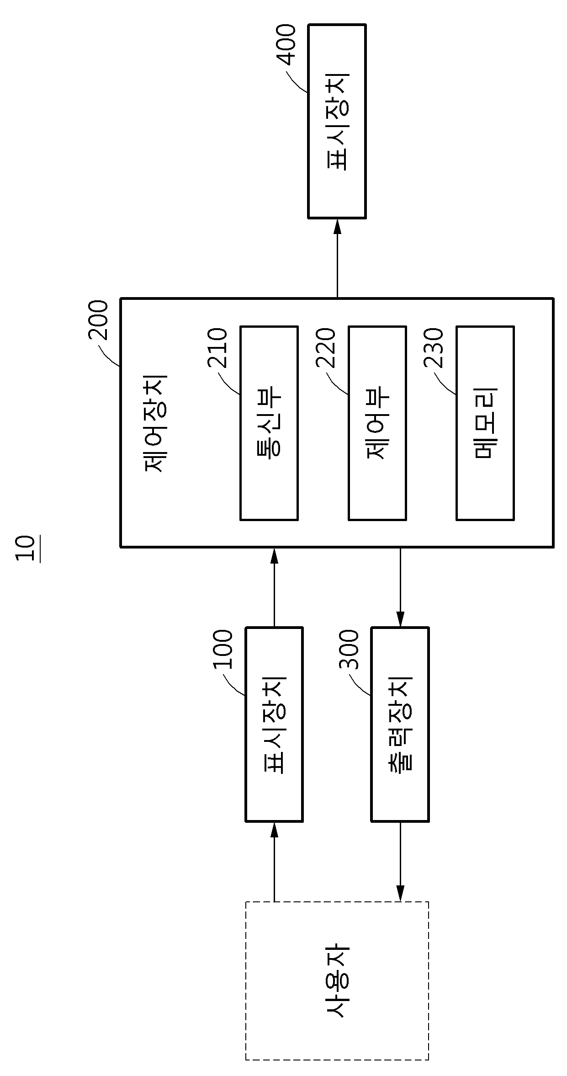
【도 2】
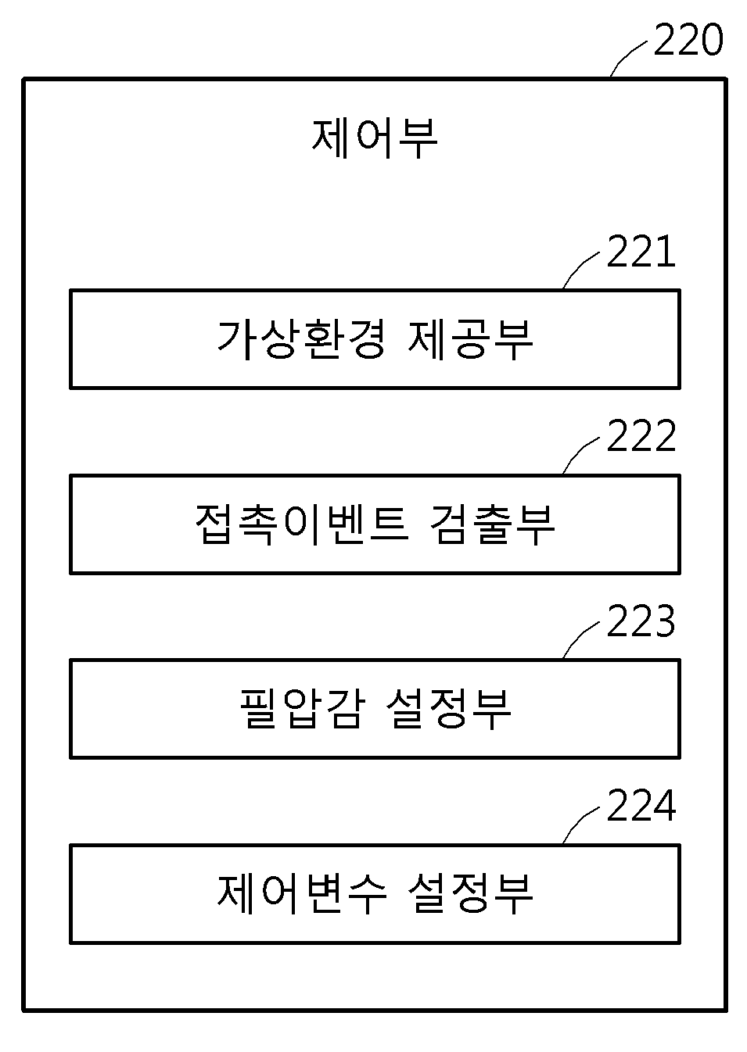
【도 3】
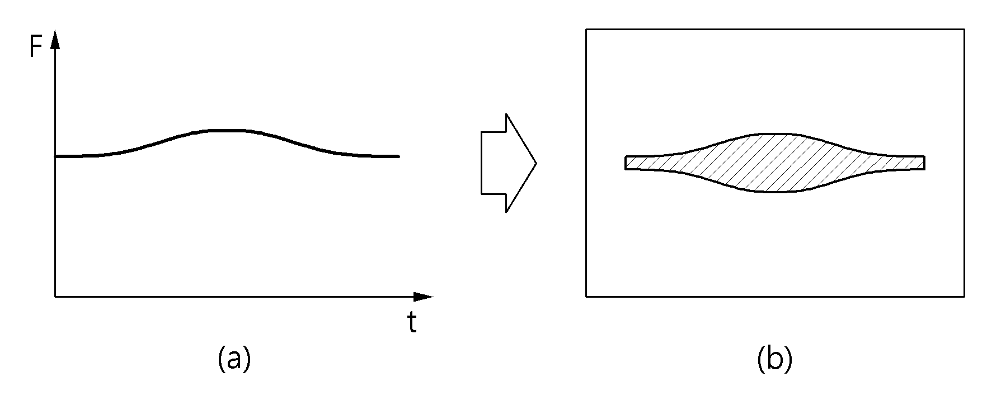
【도 4】
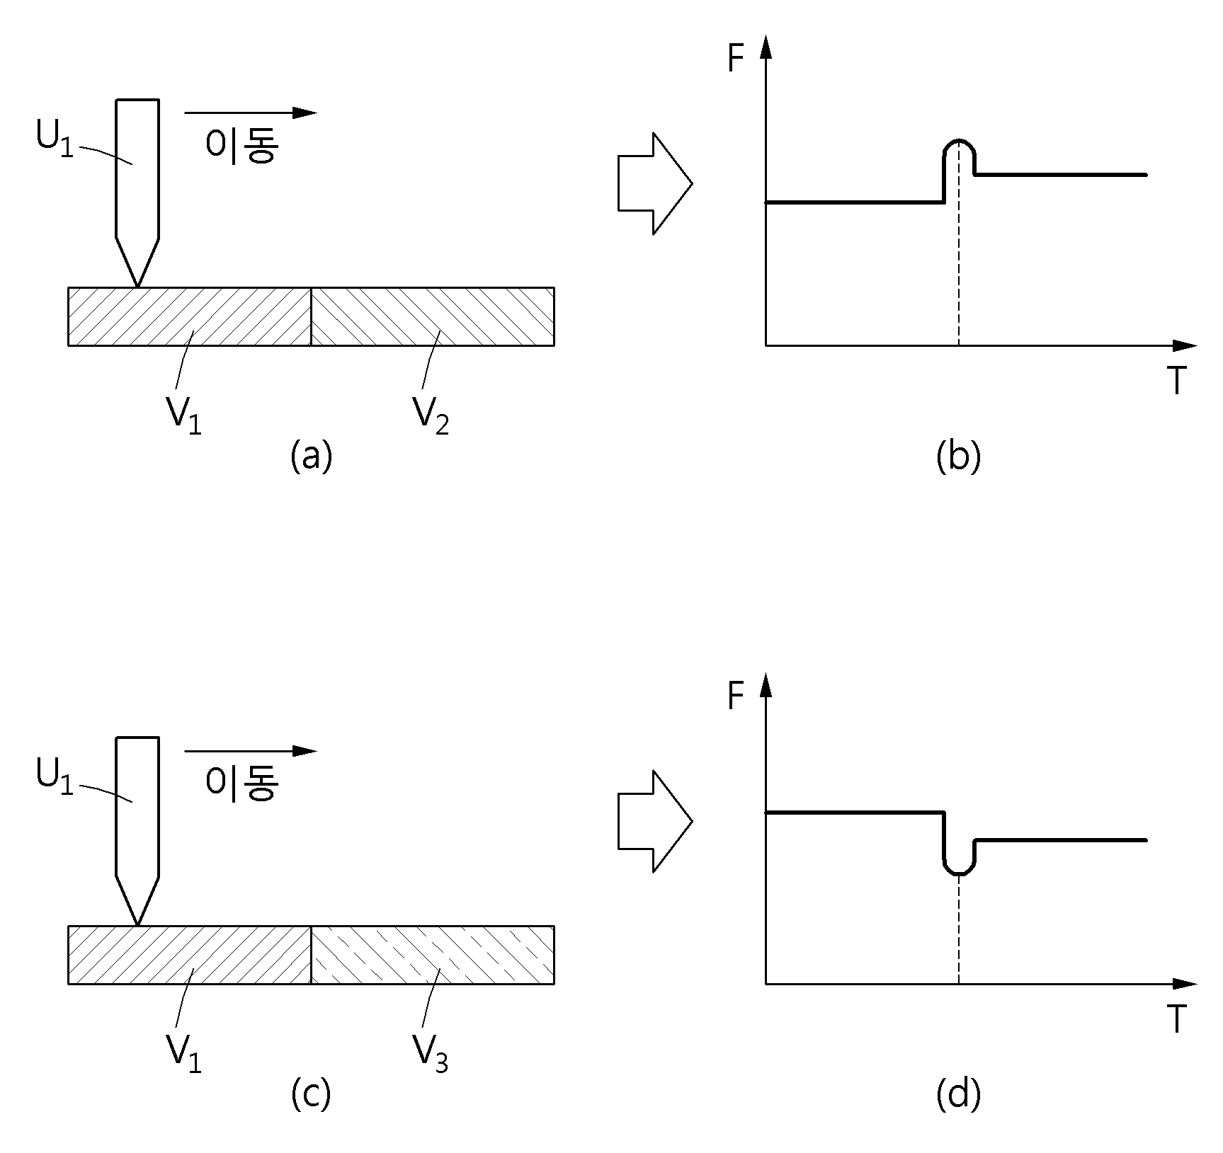
【도 5】
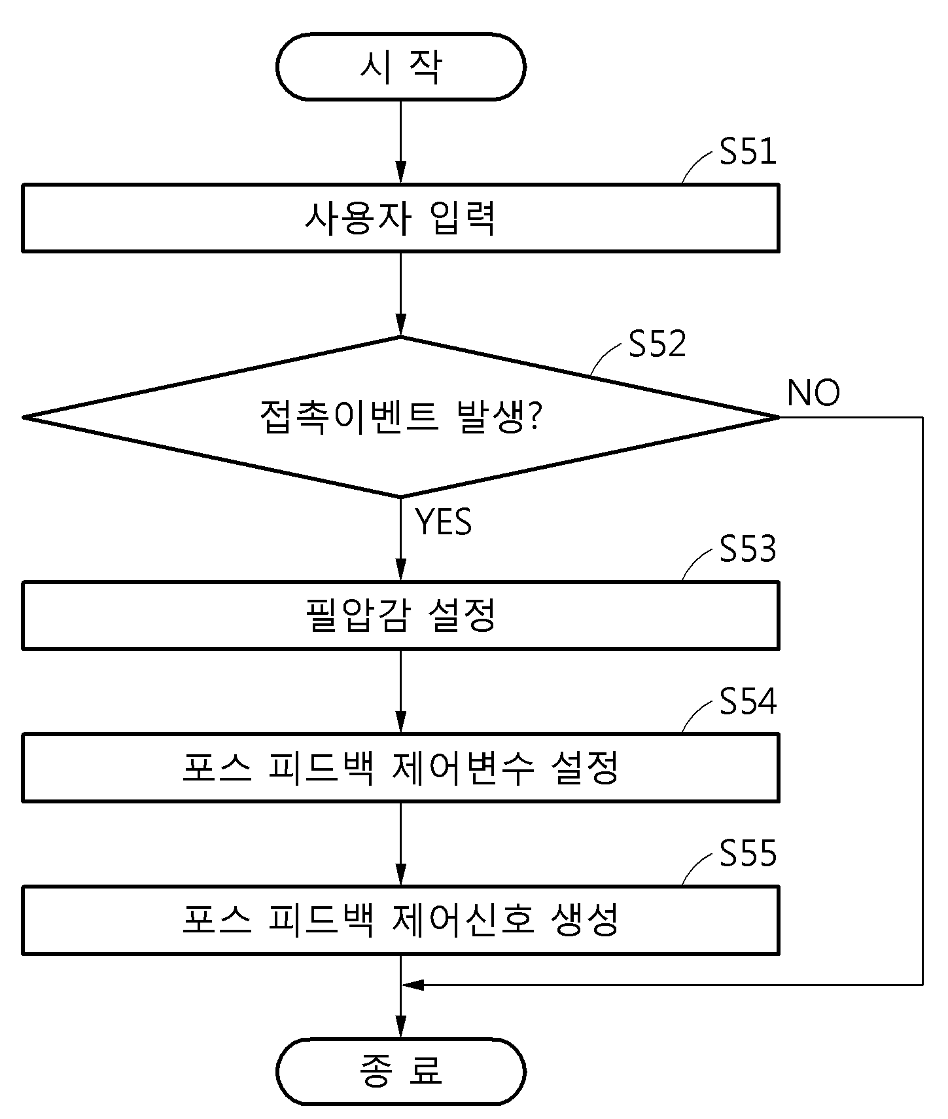
【도 6】
